ГАОУ СПО Калининградской области
«Колледж сервиса и туризма»

МЕТОДИЧЕСКАЯ РАЗРАБОТКА
для самостоятельного изучения интернет браузера
на примере Google Chrome
для студентов и преподавателей.

Калининград 2014 г.

Составитель:
преподаватель ГАОУ СПО КО КСТ Белоусова Ю.В.

Методическая разработка помогает самостоятельно освоить интернет браузер на примере популярного и широко используемого Google Chrome. Описан процесс установки и основные настройки приложения, его функции, призванные расширить возможности пользователя при работе в сети интернет.

СОДЕРЖАНИЕ
ВВЕДЕНИЕ 4
ХАРАКТЕРИСТИКИ БРАУЗЕРА GOOGLE CHROME 5
РАБОТА В ОКНЕ БРАУЗЕРА GOOGLE CHROME 8
ОСНОВНЫЕ НАСТРОЙКИ БРАУЗЕРА GOOGLE CHROME. 14
БИБЛИОГРФИЯ: 18

ВВЕДЕНИЕ
Что такое интернет-браузер?
Веб-обозрева́тель, обозрева́тель, бра́узер или бра́узэр (от англ. Web browser) — программное обеспечение для просмотра веб-сайтов (интернет страниц), то есть для их обработки, вывода содержащейся информации и перехода от одной страницы к другой.
Краткая история интернет браузеров
Самым первым обозревателем с графическим интерфейсом является Mosaic от фирмы NCSA. Но, несмотря на то, что он является пионером в области обозревателей, развитие Мозаика было прекращено в 1997, так как к тому времени был разработан Netscape Navigator, который был удобнее в использовании. На это обратила внимание компания Microsoft. Она разработала на основе открытого исходного кода первого графического обозревателя Мозаик свой браузер — Interner Explorer (IE) и включила его в обязательное обновление для своей операционной системы Windows Пользователь был практически лишен права выбора. Весь секрет ошеломляющего успеха IE — монополия. Детище компании Майкрософт быстро захватило нишу и имело порядка 95% рынка. Но Netscape создали новый проект Mozilla Firefox, который был вынужден развиваться быстрее IE, чтобы отвоевывать рынок. А проект Microsoft’a тем временем был заброшен и практически не совершенствовался. В том же 1995 году появился еще один браузер — Opera, которая благодаря своей бесплатности набирала популярность в странах СНГ. IE же продолжил свое развитие только к 7й версии.
В 2008 году компания Google выпустила свой браузер—Chrome, который широко используется в настоящее время на территории России.
Apple Safari. Браузер, который был разработан корпорацией Apple. Входит в состав операционных систем Mac OS X и iOS. Также абсолютно бесплатно распространяется для операционных систем Windows.

ХАРАКТЕРИСТИКИ БРАУЗЕРА GOOGLE CHROME
Семь причин, по которым этот браузер прочно занимает лидирующие позиции на данный момент:
1. Скорость работы
Хром действительно быстрый, начиная с момента запуска самой программы, и заканчивая отображением сайтов.
2. Безопасность
Нельзя сказать, что в Google Chrome идеален, но он считается более безопасным с точки зрения конфиденциальности и уязвимости вирусами, чем IE или Firefox.
3. Минимализм в дизайне
Все что нужно для комфортной навигации в интернете – это возможность быстро переключаться между вкладками, удобство использования страниц в закладках, удобный поиск. Все это очень удачно реализовано в Google Chrome. Все опции и настройки браузера спрятаны в меню.
4. Огромная коллекция расширений
Можно установить приложения для управления своими финансами, записную книжку, калькулятор, игры и т.д.
5. Синхронизация с аккаунтом
Если на одном компьютере установлено необходимое расширение в Chrome, то чтобы не устанавливать его же на другом, достаточно воспользоваться возможностью синхронизации от Google. После регистрации почтового ящика на gmail.com появляется возможность синхронизации настроек браузера Chrome.
6. Поддержка новых технологий
Далеко не все разработчики успевают внедрить поддержку новых Web-технологий в свои браузеры и сайт отказывается работать в некоторых браузерах, зато практически всегда работает Chrome.

7. Автообновление
Chrome автоматически обновляется в фоновом режиме и гарантирует использование самых новых функций с исправленными ошибками, лучшей защитой от вредоносных программ и пр. При этом нет сообщений о необходимости обновления и при следующем запуске будет работать самая последняя версия браузера. Это же касается установленных расширений.
УСТАНОВКА И ОСНОВНЫЕ ЭЛЕМЕНТЫ ОКНА
GOOGLE CHROME
Chrome является бесплатно распространяемым программным обеспечением. Его можно скачать из сети Интернет и установить на компьютер. Процедура установки очень проста. Двойным щелчком мыши запускаем скачанный файл с именем chrome_installer, ждем некоторое время и все, браузер установлен. На рабочем столе появится значок, при нажатии на который откроется сам браузер.
Значок Google Chrome
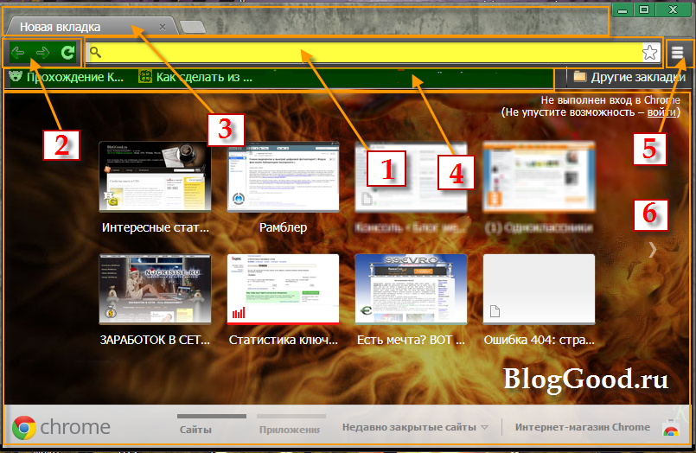
После запуска программы открывается окно, которое имеет следующий вид:

Где:
- Адресная и поисковая строка.
В брузере Google Chrome достаточно для поиска информации ввести интересующий ключевой запрос в адресную строку. В браузере Google Chrome адресная строка и поисковая строка - одно и то же. Например "mail.ru"(адрес сайта) или фразу например "как пользоваться браузером" После нажатия клавиши на "Enter" выполнится задача.
- Кнопки навигации по сайту.
- сделать шаг назад.
- сделать шаг вперед.
- обновить веб-страницу.
- Панель вкладок.
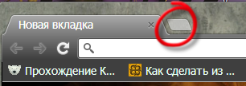
Нажав на новую вкладку (она отмечена на рисунке кружочком), откроется новая вкладка для открытия нового сайта, при этом начальный сайт остается на первой вкладке. Нажав на крестик вкладки, сайт закроется.
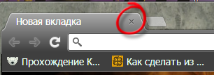
- Панель закладок.
Панель закладок в браузере очень удобная и быстрая в добавлении любимых сайтов. Существует два быстрых метода добавления любимых сайтов в закладки.
Первый способ добавления сайта в закладки. Выделите адрес сайта в "адресной строке" и, не отпуская левую кнопку мышки, перетаскиваем адрес сайта на "панель закладок" (см. на рисунок).
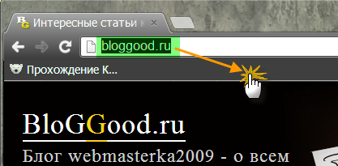
Второй способ добавления сайта в закладки. Обратите внимание на звездочку в "адресной строке". Нажав на эту звездочку, вы добавите сайт в закладки. Добавленный сайт появится в "панели закладок".
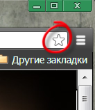
- Настройка и управление Google Chrome.
В настройках можно настроить браузер так, как это необходимо, указать путь папки сохранения файлов при скачке, сохранять и восстанавливать закладки, регулировать масштабы страницы, сохранять веб-страницу и др.
- Область отображения веб-сайта.
В этом окне будет отображаться страница веб-сайта. Сейчас на картинке отображается "Экспресс-панель" быстрого перехода на любимые сайты.

РАБОТА В ОКНЕ БРАУЗЕРА GOOGLE CHROME

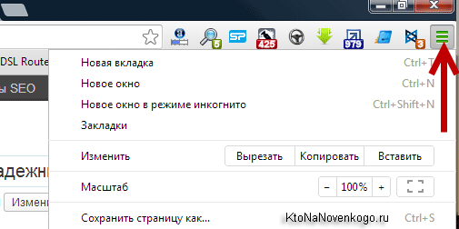
Все настройки находятся в одном единственном месте, обозначенном пиктограммой с тремя полосками:

настройки

Для просмотра текущей версии нужно будет выбрать из выпадающего списка «О Google Chrome»:
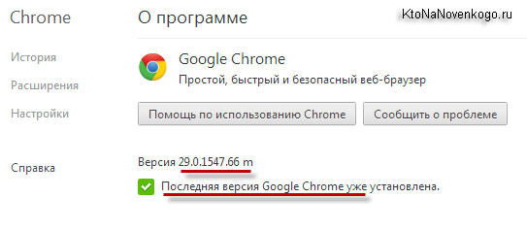
Если используется устаревшая версия браузера, то выведется предложение обновить Chrome. Хотя этот интернет-обозреватель и сам оперативно отслеживает и устанавливает обновления в фоновом (незаметном пользователю) режиме.
Каждая вкладка и расширение в этом браузере генерирует свой отдельный процесс, их можно видеть в панели задач Windows:
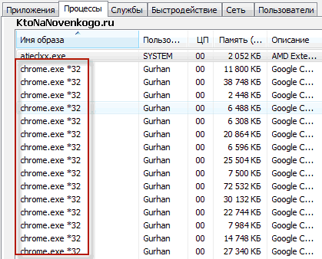
Таким образом, если зависнет процесс одной из вкладок, то это никак не повлияет на работоспособность остальных. В результате получается очень высокая устойчивость к зависаниям и сбоям. А также это позволяет по максимуму использовать возможности современных многоядерных процессоров, что и делает Google Chrome одним из самых быстрых браузеров.
В данном обозревателе имеется свой собственный диспетчер задач (Shift+Esc), который позволяет увидеть нагрузку на процессор и на сеть, которую создает та или иная вкладка или расширение этого браузера: 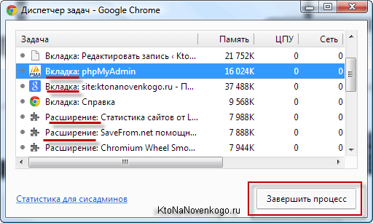
Есть возможность завершить любой зависший процесс, генерируемый Хромом с помощью соответствующей кнопки.
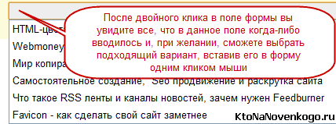
В браузере Хром есть функция запоминания ранее набранной в его полях информации, что делает процесс регистрации на сайтах и других рутинных и часто повторяющихся действий очень простым и быстрым.
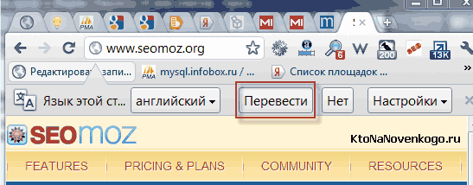
В браузере имеется встроенная по умолчанию функция перевода на родной язык, если текст открытого сайта от него отличается.
Имеется в Гугл Хром и возможность синхронизации. Т.е. на сервере Гугл сохраняются все персональные настройки и данные (пароли, закладки, темы и пр.), которыми можно воспользоваться с любого компьютера для получения привычного интерфейса или восстановления утраченных аккаунтов).
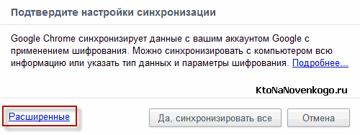
В расширенных настройках можно выбрать, что именно синхронизировать и что из этого нужно будет шифровать.
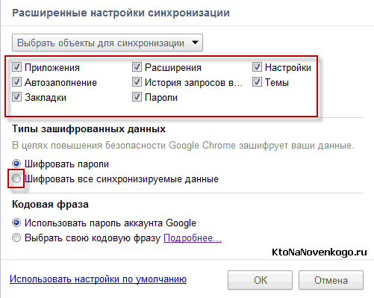
При копировании текста в окне браузера Chrome в буфер обмена попадет не только выделенный фрагмент, но и его оформление. Для того, чтобы удалить оформление, необходимо вставленный текст выделить еще раз и нажать Ctrl+Shift+V. Или нажать Ctrl+Shift+V непосредственно при вставке (что не всегда срабатывает).
Любую вкладку можно перетащить на свободное место экрана или панели задач для того, чтобы она открылась в отдельном окне. В адресной строке браузера можно вводить не только Url адреса, но и поисковые запросы. Работают подсказки адресов, ориентируясь на ранее вводимые, а также на сохраненные в закладках.
В качестве поисковой системы по умолчанию Chrome использует Google. Но это можно изменить, зайдя в настройки (кнопка с тремя черточками) и выбрав одноименный пункт: 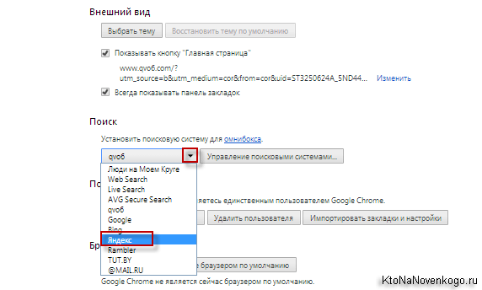
При открытии новой пустой страницы (плюсик правее последней открытой вкладки) показываются лишь восемь окон со значками сайтов, которые чаще всего посещались за последнее время.
На стартовой странице можно перейти и к списку приложений (почта, поиск, ютюб и т.д.) просто щелкнув по боковой панели или через значок «Приложения» на нижней пиктограмме.

Добавить страницу в закладки можно с помощью щелчка мыши по звездочке в адресной строке, а доступ к закладкам можно быстро получить из верхней панели или же из выпадающего списка по нажатию на двойную стрелочку справа вверху окна Google Chrome (также список закладок доступен по пути «Настройки— Закладки»).
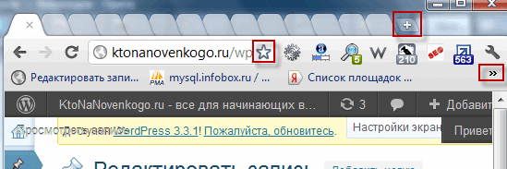
Открытие ранее сохраненных закладок:

ОСНОВНЫЕ НАСТРОЙКИ БРАУЗЕРА GOOGLE CHROME.
Основные настройки браузера Google Chrome. Доступ к ним можно получить из выпадающего меню кнопки с тремя черточками, выбрав пункт «Настройки». Все основные пункты будут уже включенными.
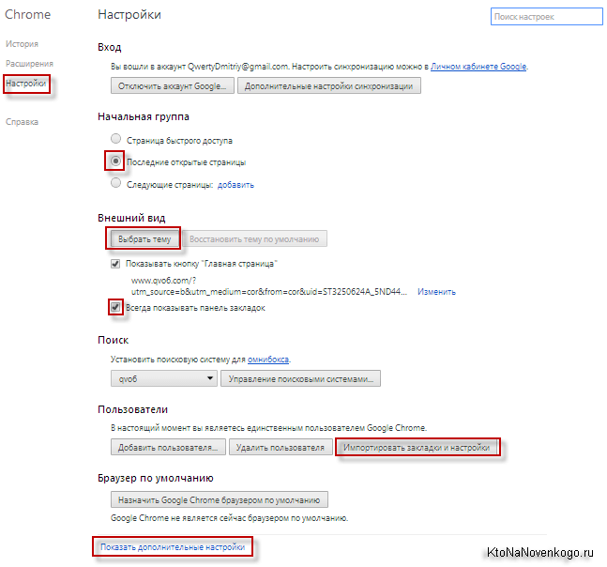
Чаще всего при работе в интернете браузер хранит одновременно несколько самых необходимых вкладок. При запуске нужно, чтобы он восстанавливал последние открытые страницы, отсюда и галочка в соответствующих настройках. Если не мешает панель закладок, расположенная под адресной строкой, то ее можно вполне оставить. Как установить поисковую систему по умолчанию описывалось выше.
Первая область «Вход» относится к синхронизации личных данных и ее назначение тоже рассматривалось выше.
Google Chrome — браузер многопользовательский, и каждый новый пользователь сможет подключиться к своему аккаунту в Гугле для синхронизации личных данных и активации своих закладок, тем, паролей, истории и т.п. Это как бы аналог учетной записи пользователя в Windows. После добавления второго пользователя в верхнем левом углу появится иконка для выбора профиля:
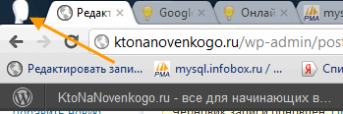

Нажав на кнопку «Выбрать тему» можно установить понравившиеся темы, или восстановить тему по умолчанию.
После щелчка по кнопке «Дополнительные настройки» откроется окно:
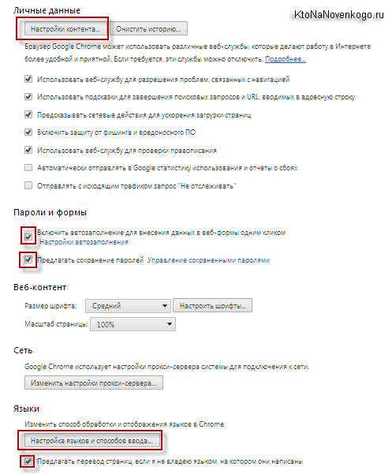

На кнопке «Настройки контента» размещены куки, отображение картинок, джава скрипт и т.п., но, как правило, там редко приходится что-то менять.
Можете включать\отключить сохранение паролей и автозаполнение форм.
Настройка языков позволяет настроить проверку правописания для нужного языка. Можно включить\отключить появление всплывающей панели перевода.
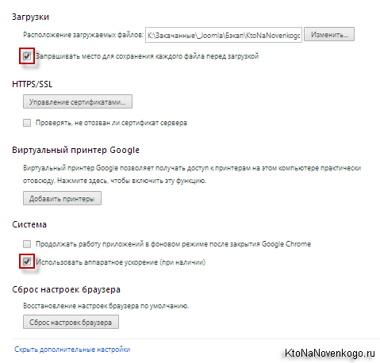

Настройка «Загрузки» позволяет показывать диалог сохранения, т.к. качать все в одну папку не всегда удобно. При закачке внизу окна Google Chrome появится панель загрузки с краткой информацией о ее течении и возможностью перейти в папку с закачанным файлом.
Вкладка «История» позволяет посмотреть, какие именно страницы открывались в последнее время, и при необходимости удалить их
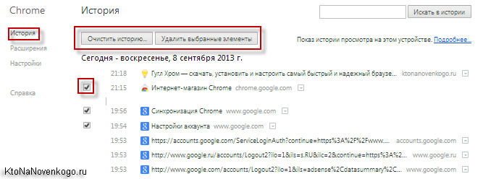
Вот все основные настройки, которые могут понадобиться пользователю.

БИБЛИОГРАФИЯ:
- http://ktonanovenkogo.ru/
- http://besplatnye-programmy.com/
- http://bezprogramm.net/
- http://www.google.ru/
- http://vellisa.ru/

